屏東縣萬巒國民小學性侵害防治教育活動成果

實施時間 |  | 100 年 11 月 15 日 |  | 實施地點 |  |  | 視聽教室
實施方式 |  | 學校行事- 彈性課程
參加對象及人次 |  |  | 中年級共58人 |  |  | 教師姓名 |  | 陳美倫
活動主題及內容 | 1善用各種資源與方法，認識身體自主權。  2能透過實際的演練，學習拒絕不當的觸摸和騷擾。
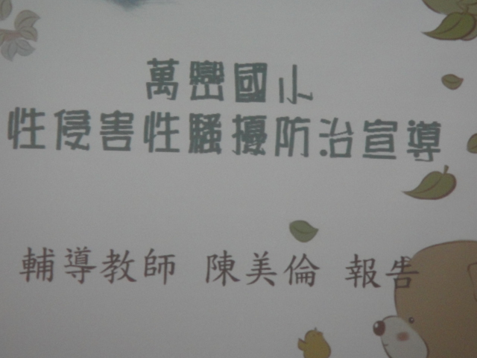 |  |  |  |  | 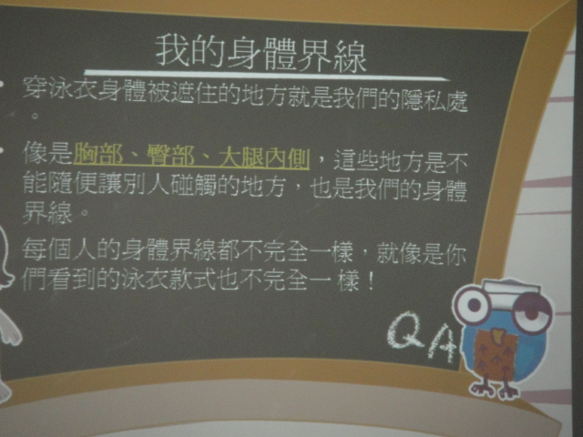
說明：解說課程內容。 |  |  |  |  | 說明：指導學生了解自己的身體界線。
心得與回饋 | 1.介紹「身體自主權」概念。  2.我們要尊重別人的身體，別人也要經過我們的同意才能觸摸我們的身體，如果感到自己被侵犯，要趕快「亮紅燈」！並做出適當的反應。  3.小朋友們要維護自己的身體自主權，拒絕不合宜的碰觸。

